ชื่อ-นามสกุล นายหัสวรรษ อัคติ รหัสนักศึกษา 623020040-4 Section 1

Pre-requisite:
- ติดตั้ง Docker desktop ลงบนเครื่องคอมพิวเตอร์ โดยดาวน์โหลดจาก https://www.docker.com/get-started
- สร้าง Account บน Docker hub (https://hub.docker.com/signup)
- กำหนดให้ $ หมายถึง Command prompt และ <> หมายถึง ให้ป้อนค่าของพารามิเตอร์ที่กำหนด

แบบฝึกปฏิบัติที่ 5.1: Hello world - รัน Container จาก Docker image ที่มีอยู่แล้ว
- เปิดใช้งาน Docker desktop และ Login ด้วย Username และ Password ที่ลงทะเบียนกับ Docker Hub เอาไว้
- เปิด Command line หรือ Terminal จากนั้นสร้าง Directory ชื่อ Lab5_1
- ย้ายตำแหน่งปัจจุบันไปที่ Lab5_1 เพื่อใช้เป็น Working directory
- ป้อนคำสั่ง $ docker pull busybox หรือ $ sudo docker pull busybox สำหรับกรณีที่ติดปัญหา Permission denied
(หมายเหตุ: BusyBox เป็น software suite ที่รองรับคำสั่งบางอย่างบน Unix - https://busybox.net)
- ป้อนคำสั่ง $ docker images

[Check point#1] Capture หน้าจอ แสดงผลลัพธ์ที่ได้ พร้อมกับตอบคำถามต่อไปนี้

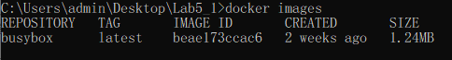

- สิ่งที่อยู่ภายใต้คอลัมน์ Repository คืออะไร ชื่อของ images ต่างๆ ที่มี
- Tag ที่ใช้บ่งบอกถึงอะไร คือ tag ที่ใช้บอก version ต่างๆ โดยมี lastest เป็นตัวเริ่มต้นให้

- ป้อนคำสั่ง $ docker run busybox
- ป้อนคำสั่ง $ docker run -it busybox sh
- ป้อนคำสั่ง ls
- ป้อนคำสั่ง ls -la
- ป้อนคำสั่ง exit
- ป้อนคำสั่ง $ docker run busybox echo “Hello ชื่อและนามสกุลของนักศึกษา from busybox”
- ป้อนคำสั่ง $ docker ps -a

[Check point#2] Capture หน้าจอ แสดงผลลัพธ์ที่ได้ตั้งแต่ขั้นตอนที่ 6-12 พร้อมกับตอบคำถามต่อไปนี้
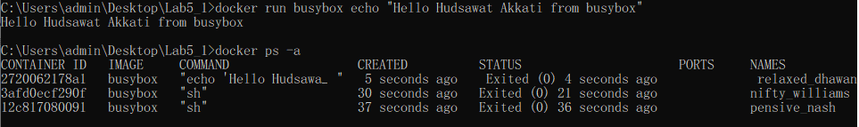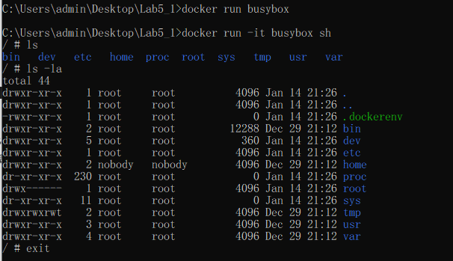
- เมื่อใช้ option -it ในคำสั่ง run ส่งผลต่อการทำงานของคำสั่งอย่างไรบ้าง อธิบายมาพอสังเขป
คือการ run image นั้นๆ ในรูปแบบของ command line
- คอลัมน์ STATUS จากการรันคำสั่ง docker ps -a แสดงถึงข้อมูลอะไร
แสดงสถานะการ run image ว่ามีใช้งานอย่างไรอยู่ เช่น ออกจากการใช้งานไปแล้วเมื่อ 4 วินาทีก่อน
- ป้อนคำสั่ง $ docker rm <container ID ที่ต้องการลบ>
[Check point#3] Capture หน้าจอ แสดงผลลัพธ์ที่ได้ในขั้นตอนที่ 13
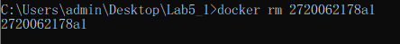

แบบฝึกปฏิบัติที่ 5.2: สร้าง Docker file และ Docker image ด้วยตนเอง
- เปิดใช้งาน Docker desktop และ Login ด้วย Username และ Password ที่ลงทะเบียนกับ Docker Hub เอาไว้
- เปิด Command line หรือ Terminal จากนั้นสร้าง Directory ชื่อ Lab5_2
- ย้ายตำแหน่งปัจจุบันไปที่ Lab5_2 เพื่อใช้เป็น Working directory
- สร้าง Dockerfile.swp ไว้ใน Working directory
สำหรับเครื่องที่ใช้ระบบปฏิบัติการวินโดวส์ บันทึกคำสั่งต่อไปนี้ลงในไฟล์ โดยใช้ Text Editor ที่มี
FROM busybox
CMD echo “Hi there. This is my first docker image.”
CMD echo “ชื่อ-นามสกุล รหัสนักศึกษา”

สำหรับเครื่องที่ใช้ระบบปฏิบัติการ MacOS หรือ Linux บนหน้าต่าง Terminal และป้อนคำสั่งต่อไปนี้
$ cat > Dockerfile << EOF
FROM busybox
CMD echo “Hi there. This is my first docker image.”
CMD echo “ชื่อ-นามสกุล รหัสนักศึกษา”
EOF

- ทำการ Build Docker image ที่สร้างขึ้นด้วยคำสั่งต่อไปนี้
$ docker build -t <ชื่อ Image> .
- เมื่อ Build สำเร็จแล้ว ให้ทำการรัน Docker image ที่สร้างขึ้นในขั้นตอนที่ 5

[Check point#4] Capture หน้าจอ แสดงผลลัพธ์ที่ได้ในขั้นตอนที่ 5 พร้อมกับตอบคำถามต่อไปนี้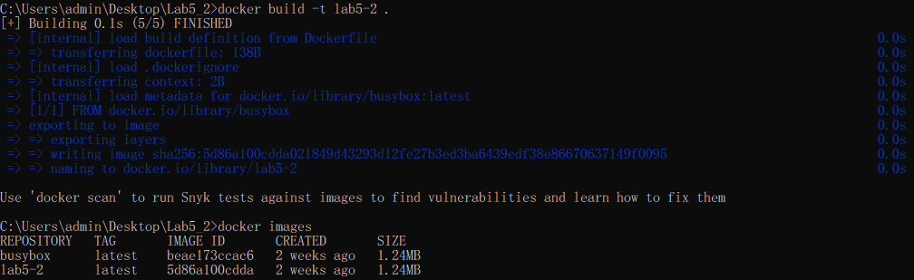
- คำสั่งที่ใช้ในการ run คือ
docker run <ชื่อ image>
- Option -t ในคำสั่ง $ docker build ส่งผลต่อการทำงานของคำสั่งอย่างไรบ้าง อธิบายมาพอสังเขป
คือการ build image โดยสามารถตั้งชื่อ image และ tag ได้ ในรูปแบบ name:tag เช่น lab5-2:v.1.0
แบบฝึกปฏิบัติที่ 5.3: การแชร์ Docker image ผ่าน Docker Hub
- เปิดใช้งาน Docker desktop และ Login ด้วย Username และ Password ที่ลงทะเบียนกับ Docker Hub เอาไว้
- เปิด Command line หรือ Terminal จากนั้นสร้าง Directory ชื่อ Lab5_3
- ย้ายตำแหน่งปัจจุบันไปที่ Lab5_3 เพื่อใช้เป็น Working directory
- สร้าง Dockerfile.swp ไว้ใน Working directory
สำหรับเครื่องที่ใช้ระบบปฏิบัติการวินโดวส์ บันทึกคำสั่งต่อไปนี้ลงในไฟล์ โดยใช้ Text Editor ที่มี
FROM busybox
CMD echo “Hi Team. My work is done. You can run them from my Docker image.”
CMD echo “ชื่อ-นามสกุล รหัสนักศึกษา”

สำหรับเครื่องที่ใช้ระบบปฏิบัติการ MacOS หรือ Linux บนหน้าต่าง Terminal และป้อนคำสั่งต่อไปนี้
$ cat > Dockerfile << EOF
FROM busybox
CMD echo “Hi Team. My work is done. You can run them from my Docker image.”
CMD echo “ชื่อ-นามสกุล รหัสนักศึกษา”
EOF

- ทำการ Build Docker image ที่สร้างขึ้นด้วยคำสั่งต่อไปนี้
$ docker build -t <username ที่ลงทะเบียนกับ Docker Hub>/lab5
- ทำการรัน Docker image บน Container ในเครื่องของตัวเองเพื่อทดสอบผลลัพธ์ ด้วยคำสั่ง
$ docker run <username ที่ลงทะเบียนกับ Docker Hub>/lab5
[Check point#5] Capture หน้าจอ แสดงผลลัพธ์ที่ได้ในขั้นตอนที่ 5
- ทำการ Push ตัว Docker image ไปไว้บน Docker Hub โดยการใช้คำสั่ง
$ docker push <username ที่ลงทะเบียนกับ Docker Hub>/lab5
ในกรณีที่ติดปัญหาไม่ได้ Login ไว้ก่อน ให้ใช้คำสั่งต่อไปนี้ เพื่อ Login ก่อนทำการ Push
$ docker login แล้วป้อน Username และ Password ตามที่ระบุใน Command prompt หรือใช้คำสั่ง
$ docker login -u <username> -p <password>
- ไปที่ Docker Hub กด Tab ชื่อ Tags หรือไปที่ Repository ก็ได้

[Check point#6] Capture หน้าจอ แสดง Repository ที่มี Docker image (<username>/lab5)
